Escrito por Fernando Aguero Publicado el Miércoles, 01 Octubre 2014 12:47
Preocupación por derrame de cloro en avenida Uruguay

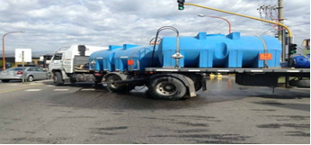
Un camión que transportaba cloro puro, sufrió un accidente en plena Avenida Uruguay. Como consecuencia, se derramó cerca de seis mil litros de este líquido. El vehículo circulaba por calle Olscher, cuando quiso maniobrar para doblar a la derecha se desprendió el acoplado.
Hubo un importante derramamiento de cloro, que según específico uno de los bomberos voluntarios que acudió al lugar, "se deberá ver cuál es el daño que le produce al lago". La empresa transportista es de la localidad de Río Tercero. El conductor contó que todas las semanas realiza el mismo recorrido, pero que nunca le sucedió nada.
FUENTE: http://www.carlospazvivo.com/carlos-paz/hechos/22291-preocupacion-por-derrame-de-cloro-en-avenida-uruguay

Nombre del Material |  | Nro. ONU | Nro. Guía | ¿Es un material RIT?
Pregunta | Respuesta
¿Qué tipo de Material Peligroso es?
(Vea el título de la Guía Naranja)
PELIGROS POTENCIALES:
(Indicar sólo el peligro más importante: “A LA SALUD” o “INCENDIO o EXPLOSION”)
ROPA PROTECTORA:
En caso de DERRAME o FUGA, qué acciones debemos adoptar?
PRIMEROS AUXILIOS,
Enuncie tres acciones.

Nombre y Apellido:
Envíe su respuesta a: capacitacion@ciquime.org.ar

